COLEGIO SANTA ROSA DE LIMA
“Desde la revolución de la ternura, construimos nuestra nueva Casa”
Guía de Historia Profesora: Graciela Torres
Fecha: Noviembre – Diciembre de 2022 Curso y División: 5º “B”

PRIMER TRIMESTRE
El Estado Moderno Argentino (1880-1916)
Actividades
- Realice un esquema, sinopsis o cuadro de las características económicas, políticas y sociales de Argentina entre 1880 y 1916

La economía argentina experimentó un crecimiento tal que la llevó desde una posición marginal a convertirse en una promesa
destinada a ocupar en América del Sur el lugar
que los Estados Unidos tenían
en América del Norte.
Modelo de Sustitución de Importación (ISI).
La intervención del Estado a través de la creación de juntas

ARGENTINA
características
(1880 y 1916)

2- Lea las siguientes fuentes y responda las consignas
a)
Exportaciones de productos agropecuarios (en pesos oro) |  |  |  |  | Analice el cuadro y responda  a) ¿Cuál era el producto de mayor valor de exportación en 1880?  b) ¿Qué productos adquirieron importancia en la década de 1890?  c) ¿En qué década las exportaciones de cereales superaron por primera vez a las exportaciones de lana?  d) ¿A partir de qué década las exportaciones de carne vacuna predominaron sobre las de carne ovina?
 | 1880 | 1890 | 1900 | 1910
Tasajo  Lana  Trigo  Maíz  Lino  Carne ovina congelada  Carne vacuna congelada | 3.791.796  30.935.282  87.457  360.250  95.485  -  - | 3.848.099  26.144.053  9.951.281  8.048.900  1.066.075  1.633.105  53.029 | 1.979.557  25.884.924  48.627.653  11.933.747  10.674.011  6.887.211  3.436.955 | 1.033.020  58.847.699  72.202.260  60.260.804  44.604.395  8.786.934  34.337.380

- La lana.
- Lana, Trigo y Tasajo
- A partir de 1910
- A partir de 1910

b)
Descripción de las elecciones del 10 de abril de 1898  Para poder votar había que esperar turno en algún grupo reconocido por el presidente del atrio… A los socialistas no nos permitieron formar grupo ni nos dieron turno… Después de una larga espera pudimos acercarnos a las urnas. Pero… el presidente de la mesa nos dijo… que no podíamos votar porque ya habían votado por nosotros. Quisimos protestar, pero la policía nos arrojó brutalmente… Algunos ciudadanos heroicos consiguieron depositar unos pocos votos por el Partido Socialista. Pero éstos fueron anulados en el escrutinio por orden del presidente del atrio… Un joven negro que ya había votado varias veces fue interpelado en tono amable por uno de la mesa: ¿hasta cuándo vas a votar, che?... El escrutinio se realizó en un abrir y cerrar de ojos. No hubo fiscales. Nadie impugnó nada…  Enrique Dickman, Recuerdos de un militante socialista | A través de ítems identifique las irregularidades electorales que descubrió

- No te permiten votar por ser socialista
- Alguien vota usando la identidad de otra persona.
- Anular votos sin causa justificada
- El voto de cada ciudadano es único y no se puede votar más de una vez.
- Es necesario fiscalizar las elecciones para que no haya fraude.
- Debe haber horarios estipulados para realizar el sufragio.

c)
El mejor modo de impulsar el progreso es traer a los inmigrantes más capaces. En Europa no es oro todo lo que reluce, hay que buscarlos en Inglaterra, Suiza, Holanda, Bélgica y Alemania, por sus aptitudes cívicas. Tomad en cambio un puñado de mulatos de Panamá o del populacho de Nápoles o Roma y no oiréis más que gritos y blasfemias, es decir, falta completa de respeto  MAYER, Jorge, Alberdi y su tiempo. Buenos aires, Eudeba, 1963 | Nacionalidades de inmigrantes (1857-1946) |  | Responda  a) ¿De qué países deseaba Alberdi que vinieran los inmigrantes y por qué? ¿De qué países no deseaban que vinieran y por qué?  b) ¿De qué países de Europa vinieron la mayoría de los inmigrantes?
 | Nacionalidad | Porcentaje
 | Italianos  Españoles  Polacos  Países limítrofes  Rusos  Franceses  Alemanes  Sirios y Libaneses  Yugoslavos  Checoslovacos  Otros (ingleses, irlandeses, suizos…) | 42.0 %  33.0 %  5.0 %  4.0 %  3.5 %  3.3 %  1.8 %  1.5 %  1.0 %  0.8 %  4.1 %

a)-Alberdi quería que los inmigrantes fueran de Europa porque, tenía una especie de racismo contra los españoles, italianos y judíos, considerándolos a estos como etnias indeseables. Él sostenía que las etnias que podían mejorar a la especie argentina eran las del norte de Europa principalmente las de Francia e Inglaterra, que eran los países más progresistas de aquel tiempo
b) La mayoría de los inmigrantes eran italianos, españoles, alemanes, etc.

2-Según su criterio, ¿qué cambios y/o continuidades pudo advertir al comparar este período con la actualidad?
Los cambios que se pueden visualizar en la actualidad es que los argentinos quieren abandonar la Argentina en busca de mejores oportunidades de vida, mejor empleo, mejor salario, mejores estudios, aprender una experiencia nueva y mejor oferta de salario.
Gobiernos Radicales (1916-1930)

2- ¿Quiénes fueron los presidentes de este período?
Hipólito Irigoyen (1916-1922), la presidencia de Marcelo Torcuato de Alvear (1922-1928) y la segunda presidencia de Hipólito Irigoyen (1928-1930)

3-Mencione las ventajas y obstáculos que cada uno de ellos tuvo al momento de asumir su mandato
Hipólito Irigoyen fue el primer presidente en mantener una línea nacionalista, convencido de que el país tenía que manejar su propia moneda y su crédito y sobre todo, debía tener el control de sus transportes y de sus redes de energía y explotación petrolera. En la última etapa de su gobierno Irigoyen se vio obligado a afrontar la crisis internacional disparada con la caída del Mercado de Valores de Nueva York, en 1929, y una furiosa campaña de la oposición interna
En la presidencia de Marcelo Torcuato de Alvear las ventajas que tenía es que en su periodo de gobierno coincidió justo con el fin de la crisis mundial de la posguerra lo que le permitió mejorar la economía y las finanzas del país sin mayores contratiempos. Se destacó también en el desarrollo de la industria del automotor y la exitosa explotación petrolera, con lo cual alcanzó una prosperidad económica desconocida hasta entonces para la Argentina
Los obstáculos que tubo Alvear fue que le tocó gobernar durante los años posteriores a la Primera Guerra Mundial, un período en el que el comercio global y las inversiones recuperaron sus tasas de crecimiento, lo cual ayudó a mejorar la situación de nuestra economía. Este escenario contrasta con los momentos más difíciles que le tocaron a Hipólito Irigoyen.
2-¿Qué problemas externos debió presentar cada presidente?
Hipólito Irigoyen (1916-1922) debido enfrentar en la Argentina como presidente en su primer mandato, tuvo problemas derivados de la Primera Guerra Mundial. Esto afecto al comercio argentino, porque dejaron de llegar capitales y productos además se redujeron las exportaciones.

Marcelo Alvear el problema que tuvo que enfrentar fue:
- El aumento de la deuda externa.
- Hubo un aumento grandísimo en las inversiones extranjeras, realizadas a través de las empresas relacionadas con la industria frigorífica, con las organizaciones de distribución y producción de energía, y de bienes de consumo. Esta «invasión» repentina de capitales estadounidenses provocó una competencia con los capitales provenientes del Reino Unido. Aquella rivalidad se vio reflejada en áreas tales como los transportes, ya que los productos automotores exportados de Estados Unidos competían con los ferrocarriles ingleses. Pero también se agudizó la competencia con empresas frigoríficas vinculadas con estos dos países. Estos conflictos llevaron al deterioro de las relaciones con los ingleses.
2da presidencia de Hipólito Irigoyen(1928-1930)
-En el segundo mandato se vio afectado por la Gran Depresión de 1929, que azotó a todo el mundo. Su estilo de gobierno, caudillista y paternalista, había dividido profundamente a su partido.
La debilidad política del presidente hizo que fuera una legislatura muy conflictiva, con algunos asesinatos políticos incluidos.
-Aumento del gasto público
-Las exportaciones descendieron mientras se evaporaban los fondos de inversión.
-El peso perdió valor. Para tratar de paliar los efectos, se abandonó la convertibilidad de la moneda.
-El desempleo creció de manera constante.

SEGUNDO TRIMESTRE
La Restauración Conservadora (1932-1943)
1-Averigüe las características económicas del período La ‘restauración conservadora’
se evidencia, cada vez más, como un proceso internacionalista que incluso se articula con las estrategias imperialistas, para tratar de liquidar el ciclo de los gobiernos de nueva izquierda en América Latina. "
el modelo de sustitución de importaciones (ISI).
la intervención del Estado a través de la creación de Juntas, como por ejemplo de granos, de carne.
se ha considerado al gobierno de 1930 como una restauración conservadora, pues retornó al poder de la elite económica y social que lo había detentado antes del gobierno radical de 1916. El periodo que se abrió en 1930 la recibió también otras calificaciones como “década infame” y “período del fraude” y el “privilegio”.
1-¿En qué consistió el pacto Roca – Runciman y cuáles fueron sus consecuencias?
El Pacto Roca-Runciman fue un acuerdo de comercio internacional celebrado el 1 de mayo de 1933 entre la República Argentina y el Reino Unido. El Pacto tuvo como fin establecer nuevas condiciones para que la Argentina pudiera seguir exportando carne vacuna al Reino Unido.
Consecuencias: Se conservó la dependencia de Argentina con el Reino Unido. Se desató una época en la que se dieron muchos casos de corrupción y arreglos personales que impidieron el desarrollo de la economía argentina.
Presidencias de Juan D. Perón
3- Lea las siguientes afirmaciones y subraye o resalte la/s respuesta/s correcta/s
a) ¿Cuáles de las siguientes características corresponden a las dos presidencias de Juan D. Perón?
-Tuvo el apoyo de los trabajadores -Tuvo mayoría en el Congreso y entre los gobernadores
-Diseñó planes quinquenales -Todas son correctas
b) ¿A qué presidencia y medida de gobierno corresponde la siguiente imagen?
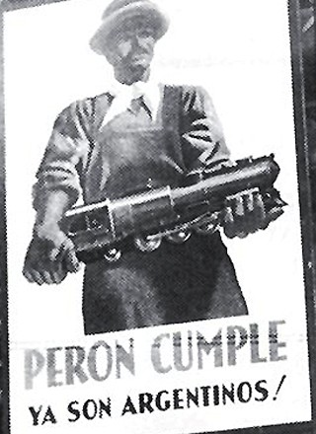 | -Primera Presidencia  -Segunda Presidencia  -Primer Plan Quinquenal  -Segundo Plan quinquenal+  -Nacionalización de servicios  -Intervencionismo estatal

c) Algunas de las características de la economía durante la primera Presidencia fueron:
-Estímulo al desarrollo agropecuario -Desarrollo industrial
-Divisas acumuladas -Inversión de capitales extranjeros
d) La movilidad ascendente durante la primera presidencia de Perón se evidenció en:
-Ascendieron las clases media y baja -Crecieron la alfabetización y el número de propietarios
-Las clases altas accedieron al mercado interno -Se fomentó el turismo social
e) Algunos de los cambios políticos más importantes producidos en la primera presidencia fueron:
-Voto femenino -Voto a los ciudadanos de los territorios nacionales
-Reelección presidencial -Voto a los menores de 18 años
f) Mencione tres indicadores o medidas que evidencien la situación económica durante la segunda presidencia
- Los salarios, que habían aumentado considerablemente hasta ese momento, se congelaron al igual que los precios por medio de contratos bianuales.
- El IAPI comenzó nuevamente a subvencionar al sector agrario.
Se logró controlar el proceso inflacionario. El llamado al capital extranjero con el propósito de desarrollar la industria pesada,
- Segundo Plan Quinquenal, fue motivo de polémicas y atrajo las críticas de los opositores, entre ellos Frondizi.
g) Con respecto a la relación de Perón con la Iglesia durante su segundo mandato tuvo algunas de las siguientes características
-Expulsó del país a miembros de la iglesia -Se cerraron templos en todo el país
-Aprobó la ley de divorcio -Se prohibieron las fiestas religiosas
-La oposición se unió en torno a la Iglesia -Se aprobó la enseñanza religiosa en todas las escuelas
h) El 16 de septiembre de 1955, Perón fue derrocado por un golpe de Estado que se caracterizó por:
-Su antecedente fue el bombardeo a la Casa Rosada -Fue dirigida por la Fuerzas Armadas
-Fue dirigida por la Iglesia -Previamente se produjo un fuerte aumento de la violencia

4- ¿Por qué se afirma que el Estado fue durante las presidencias de Perón un Estado benefactor?
EVA Perón RESULTABA ASÍ LA ENCARNACION DEL ESTADO BENEFACTOR Y PROVIDENTE. Según la concepción de Perón, el Estado, además de dirigir la economía y velar por la seguridad del pueblo, debía ser el ámbito donde los distintos intereses sociales negociaran y dirimieran sus conflictos. Esta línea rompía con la concepción liberal del Estado.

5- Durante el gobierno militar, que destituyó a Perón, se produjeron dos movimientos: la desperonización del país y la resistencia peronista. Explíquelos
La desperonizacion fue un proceso mediante el cual los militares y terratenientes intentaron eliminar las ideas peronistas que el gobierno había inculcado en la nación, la intención de este proceso era que las ideas de Perón, no beneficiaban a los terratenientes y agroexportadores, ya que ocasionaban grandes gastos para su producción.
La resistencia peronista es el nombre que recibe un período de la historia del peronismo y un movimiento de resistencia a las dictaduras y gobiernos civiles argentinos instalados a partir del golpe de estado de septiembre de 1955 —que derrocó al gobierno constitucional de Juan D. Perón— y hasta el 25 de mayo de 1973, fecha en la que asumió el gobierno constitucional de Héctor José Cámpora.

TERCER TRIMESTRE
Presidencias de Arturo Frondizi (1958-1962), José María Guido (1962-1963) y Arturo Illia (1963-1966)
1- Lea el siguiente fragmento extraído de la edición de junio de 1960 del periódico sindical “El Alpargatero”. A continuación responda
Los patrones sostienen que cuando se hace una modificación que disminuye la tarea del obrero es necesario aumentar la tarea para mantener su ritmo de trabajo a un nivel constante. Es lo que está pasando en Alpargatas en cualquier sección en la que instalan nuevas máquinas. Tomamos un ejemplo: en sección A5… este año han instalado nuevas máquinas que no necesitan el tremendo esfuerzo físico de las viejas máquinas… el trabajo es mucho menos pesado pero la patronal, en vez de 71, 91 o 98 docenas de pares que hacían con las viejas máquinas… ahora exige un promedio de 316 docenas. Así que no hay disminución del esfuerzo físico, más bien hay un mayor agotamiento.
- ¿Quién gobernaba el país en ese momento? ¿A qué programa de su gobierno corresponde?
Gobernaba Adolfo López Mateos, La reforma agraria fue implementada y el gobierno despejó y abrió nuevas tierras agrícolas en el sur, lo que redujo la tensión de la tierra.
- ¿Cuáles son las dos caras que describe el artículo?
Cuando se hace una modificación que disminuye la tarea del obrero es necesario aumentar la tarea para mantener su ritmo de trabajo a un nivel constante.
este año han instalado nuevas máquinas que no necesitan el tremendo esfuerzo físico de las viejas máquinas… el trabajo es mucho menos pesado pero la patronal exige un mayor esfuerzo físico es decir mayor agotamiento.

2- Observen el siguiente cuadro. Luego respondan a las preguntas
Tasa de ausencia por huelgas en el sector industrial (cada 100 empleados)
1952 | 1953 | 1954 | 1955 | 1956 | 1957 | 1958 | 1959 | 1960 | 1961
- | 0,2 | 0,8 | 0,5 | 2,4 | 1,8 | 1,2 | 5,7 | 2,1 | 0,4
a) ¿En qué años se dieron las tasas más altas de ausentismo?
Se dieron en el año 1959
b) ¿Quiénes gobernaron esos años?
1952 -1955 Juan Domingo Perón
1955-1956 Eduardo Leonardi
1956-1958) Pedro Eugenio Aramburo
1958-1962) Arturo Frondizi

c) ¿En qué años se dieron las tasas más bajas de ausentismo? ¿A qué lo atribuye?
En 1952 se dio la tasa más baja de ausentismo y se le atribuye a la alianza de Perón con los sindicatos y a una mejora en el salario real de los trabajadores.

d) ¿Por qué creen que disminuyó tanto el nivel de ausentismo por huelgas en 1961?
En diciembre de 1960 fue nombrado (Miguel Acuña Anzorena) ministro de Trabajo por el presidente Frondizi. Durante su gestión se aplicó el Plan Conintes, que consistía en caracterizar como terrorismo cualquier acción sindical directa , en principio, actos de sabotaje y ocupación de fábricas y oficinas, pero en definitiva también las huelgas de todo tipo, y someter a sus participantes a la acción represiva del Ejército y a la justicia militar.

3- Lean el siguiente artículo, aparecido el 13 de enero de 1966 en Dinamis, la revista del Sindicato de Luz y Fuerza, que respondía al liderazgo de Augusto Vandor
La condición primera para que el justicialismo avance en el panorama nacional es la de que el movimiento obrero, esa masa vital de su estructura, no quede subalternamente rezagado a modo de “furgón de cola” del movimiento… no es posible mantener el manejo del movimiento en forma unipersonal, la clave es la formación de un verdadero equipo de conducción, integrado por figuras realmente representativas y que fundamentalmente trabajan con mentalidad de equipo
a) ¿Qué liderazgo se pone en discusión en este artículo?
Se ponía en duda el Liderazgo de Perón.
b) ¿Qué significa “no es posible mantener el manejo del movimiento de forma unipersonal”?
Que no maneje solo el partido, que meta más gente y que sea democrático.
c) ¿Qué propuesta político-sindical se expone en el texto?
Los sindicalistas formen parte de la conducción del partido y formando un equipo que no sea unipersonal del poder.
d) ¿Cómo se dirimió la interna del movimiento justicialista en la época en que fue escrito este artículo?

e) ¿Qué sucedía con el peronismo y con Perón mientras tanto?

4- “Entre 1958 y 1966 predominaron gobiernos débiles, tanto civiles como militares que dirigieron un régimen semi-democrático” ¿Coinciden con esta afirmación? Justifique

5- ¿Qué decisiones, de Frondizi e Illia, los acercaron a Estados Unidos y cuáles los alejaron?

6- La siguiente imagen corresponde a la tapa de la revista Panorama de octubre de 1966, que hace alusión al presidente Illia, quien fue bautizado como “la tortuga”  - ¿Esta representación tiene fundamento en las características de su gobierno? Fundamente  Fue un gobierno lento e inoperante.  b) ¿Cuál podría ser la intencionalidad de crear y difundir dicha representación? Arturo Illia sufrió una campaña de desprestigio de los medios de Comunicación | 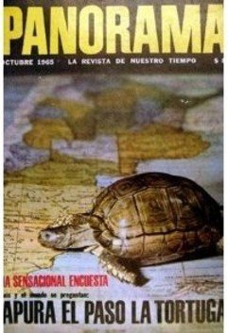

Tercer período peronista: Presidencias de Héctor Cámpora, Juan D. Perón y María E. Martínez de Perón (1073-1976)
6- El 25 de mayo de 1973, Héctor Cámpora asumió la presidencia de la Nación.
- ¿A qué partido representaba? ¿Por qué fue elegido candidato de dicho partido?
Representaba al partido justicialista, Cámpora había sido elegido por Perón como el candidato a presidente porque él no podía serlo, debido a una decisión del gobierno militar encabezado por el general Alejandro Lanussse. El lema de la campaña fue, lógicamente: "Cámpora al gobierno, Perón al poder"
- ¿Cuál fue su primera medida de gobierno? Explique
Su primera medida de gobierno consistió en disponer la libertad de los presos políticos.
- ¿Cuál fue el mayor problema que debió enfrentar? Explique
Fuga de la cárcel El 16 de septiembre de 1955 se realizó un golpe de Estado que derrocó los tres poderes del gobierno constitucional (incluyendo su cargo como diputado nacional) y de todas las provincias, instalando una dictadura autodenominada Revolución Libertadora
- ¿Cuándo finalizó su gobierno y por qué?
El gobierno de Héctor Cámpora duró 49 días, El 13 de julio de 1973 el presidente Héctor Cámpora renunció a la presidencia del país en una maniobra que tenía como objetivo que el general Juan Domingo Perón ocupara por tercera vez la primera magistratura.
7- El 12 de octubre de 1973, Juan Domingo Perón asumió la presidencia de la Nación.
- ¿Quién lo acompañó en la vicepresidencia y por qué?
Lo acompañó María Estela Martínez de Perón
- Antes de asumir como presidente sufrió una gran pérdida. Explique
Peron regreso al país el 20 de junio de 1973, ese día durante el acto preparado para recibirlo se produjo un tiroteo en el que estuvieron involucrados el sindicalismo y montoneros, dejando un saldo de 13 muertos y 365 heridos, el hecho es conocido como la masacre de Ezeiza.
- ¿Cuándo y por qué finalizó su mandato?
Finalizó su mandato el 12 de junio de 1974 habló por televisión al país y anunció la posibilidad de renunciar ante lo inútil de su sacrificio para pacificar al país. También su salud estaba en juego ya que tenía una afección bronquial grave.
8- A mediados de 1974, asumió la presidencia del país María Estela Martínez de Perón
- ¿Qué fue la Triple A, quién la dirigió y cuál fue su función?
La Triple A, alianza anticomunista argentina, cuyo propósito fue impulsar el terrorismo de Estado, fue organizada y coordinada por el ministro de bienestar social José López Rega, apodado “el Brujo” por su afinidad al esoterismo.
¿Qué fue el Rodrigazo?
El Rodrigazo fue un episodio "traumático" en la historia económica argentina, que tuvo lugar a mediados de 1975, cuando el ministro de Economía durante el gobierno de Isabel Perón, Celestino Rodrigo, "de un día para el otro efectuó una política de shock", relató el economista Jorge Neyro, en declaraciones formuladas a El Cronista.
- ¿Cómo finalizó el gobierno de Isabelita?
Termina con la Revolución de 1868que puso fin a la Monarquía de Isabel II -que marchó al exilio- y abrió la nueva etapa de la historia contemporánea de España denominada Sexenio Democrático
Última dictadura militar (1976-1983)
9- Relacione estas imágenes con algunos de los sucesos ocurridos durante la última dictadura militar y explíquelos

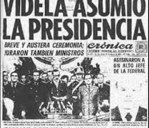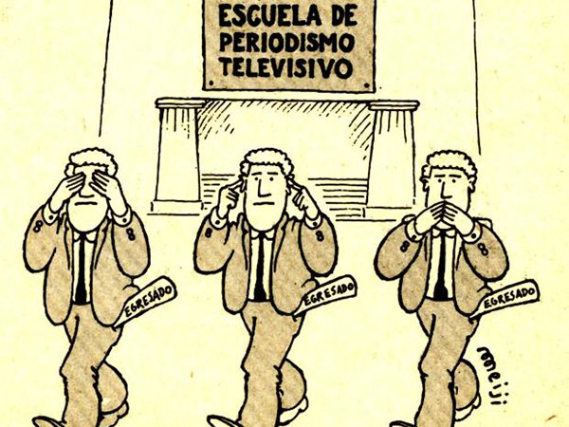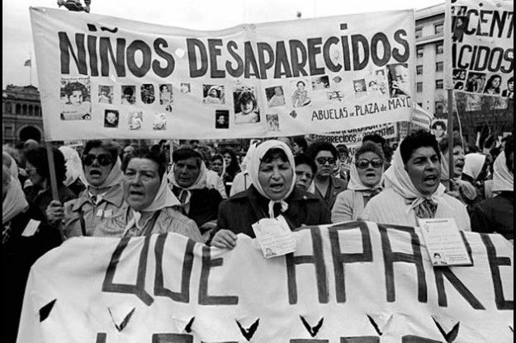

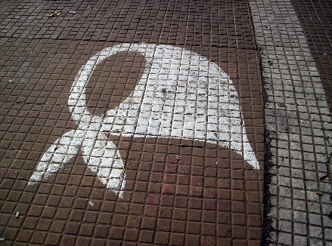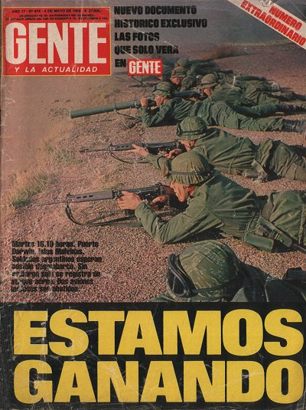

Gobierno militar de facto de 1976 a 1981 de Jorge Rafael Videla fue responsable de practicar terrorismo de estado, violación de derechos humanos y crímenes de lesa humanidad, que incluyen homicidios, secuestros, torturas, robos y apropiación de menores. Dichas acciones propiciaron la formación de una asociación de madres de hijos desaparecidos, llamada madres de plaza de mayo, ya que se reunían en dicha plaza para protestar y reclamar por sus hijos y nietos desaparecidos, su símbolo es un pañuelo en la cabeza.

En 1981 asume la presidencia la junta militar integrada por el teniente general Leopoldo Fortunato Galtieri, el almirante Jorge Isaac Anaya y el brigadier Omar Domingo Graffigna, depuso al presidente militar Roberto Eduardo Viola, estos organizaron la invasión armada a las islas Malvinas, hecho que se produjo el 2 de abril de 1982. Esa tapa de Gente del 6 de mayo de 1982 eran mentiras, ya que nos rendimos el 14 de junio.

